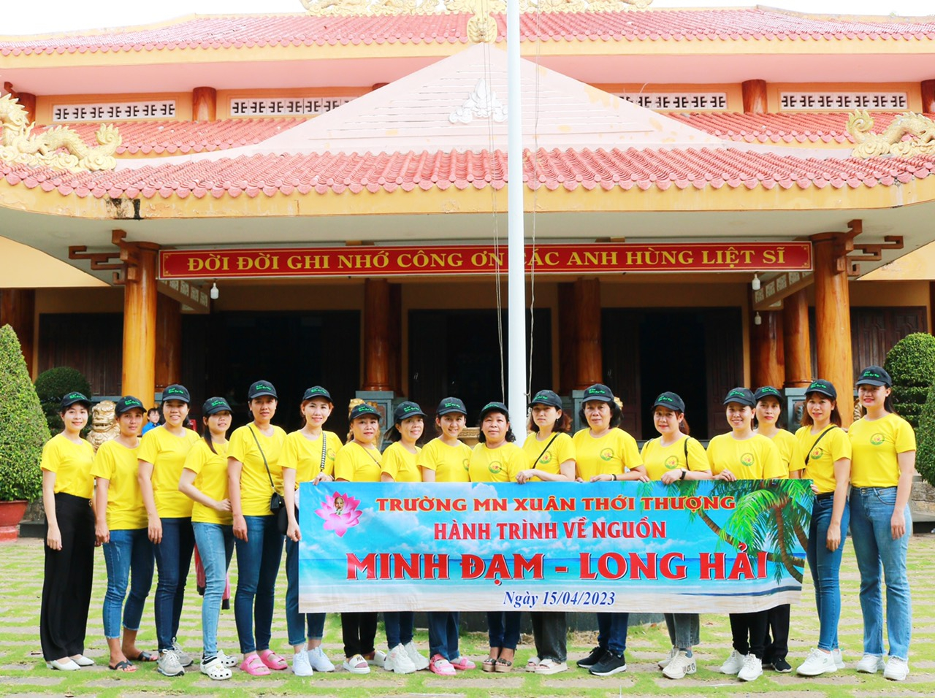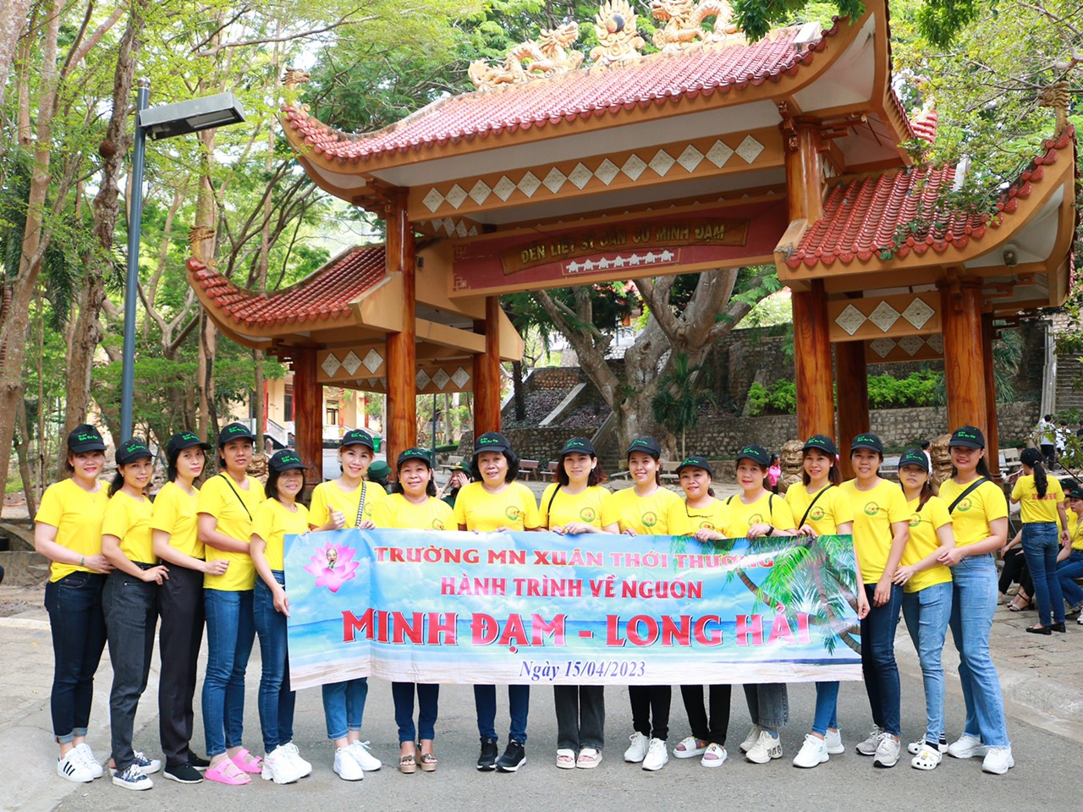

CHI BỘ MẦM NON XUÂN THỚI THƯỢNG HÀNH TRÌNH VỀ NGUỒN “DI TÍCH LỊCH SỬ MINH ĐẠM – LONG HẢI”